|  |  |
| --- | --- |
| **TRƯỜNG THCS GIA THỤY**  **TỔ TOÁN – LÝ**  **Đề 1** | **ĐỀ KIỂM TRA HỌC KỲ I MÔN CÔNG NGHỆ 8**  **Ngày kiểm tra: 25/12/2020**  **Năm học 2020 – 2021**  ***Thời gian làm bài: 45 phút*** |

**I. TRẮC NGHIỆM: (3 điểm) Hãy ghi vào bài làm một chữ cái đứng trước câu trả lời em cho là đúng.**

**Câu 1:** Chi tiết nào sau đây thuộc nhóm chi tiết máy có công dụng riêng?

|  |  |
| --- | --- |
| **A.** Bu lông | **B**. Bánh răng |
| **C**. Đai ốc | **D**. Khung xe đạp |

**Câu 2:** Tua vít dùng để làm gì?

**A.** Đập tạo lực. **B.** Mài nhẵn bề mặt chi tiết.

**C.** Tháo lắp các chi tiết máy. **D.** Kẹp chặt vật bằng tay.

**Câu 3:** Nội dung quan trọng nhất của bản vẽ nhà là:

|  |  |
| --- | --- |
| **A.** Mặt bằng | **B.** Mặt cắt |
| **C.** Mặt đứng | **D.** Mặt bên phải của ngôi nhà |

**Câu 4:** Mối ghép nào sau đây là mối ghép tháo được?

**A.** Mối ghép bằng đinh tán **B.** Mối ghép bằng đinh hàn.

**C.** Mối ghép bằng ren **D.** Cả A và C.

**Câu 5:** Công thức nào sau đây là tỉ số truyền của bộ truyền động đai?

|  |  |
| --- | --- |
| **A**. i = = | **B**. i = = |
| **C**. i = = | **D**. i = = |

**Câu 6:** Dụng cụ nào sau đây dùng để gia công cơ khí?

**A.** Mỏ lết.  **B.** Dũa. **C.** Cờ lê **D.** Tua vít.

**II. TỰ LUẬN: (7 điểm)**

**Bài 1:** **(2 điểm)** Chi tiết máy là gì? Phân loại chi tiết máy ?

**Bài 2:** **(2 điểm)** Đĩa xích của một xe đạp có 60 răng, đĩa líp có 25 răng.

a. Tính tỷ số truyền i?

b. Chi tiết nào quay nhanh hơn? Vì sao?

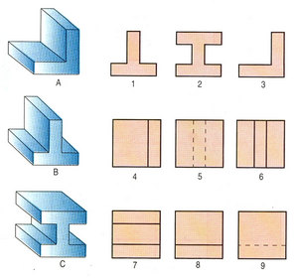**Bài 3**. **(2điểm)** Cho các hình chiếu đứng 1,2,3; hình chiếu bằng 4,5,6; hình chiếu cạnh 7,8,9 và các vật thể A, B, C(hình vẽ). Hãy hoàn thành bảng sau vào bài làm để chỉ rõ sự tương quan giữa các hình chiếu với vật thể?

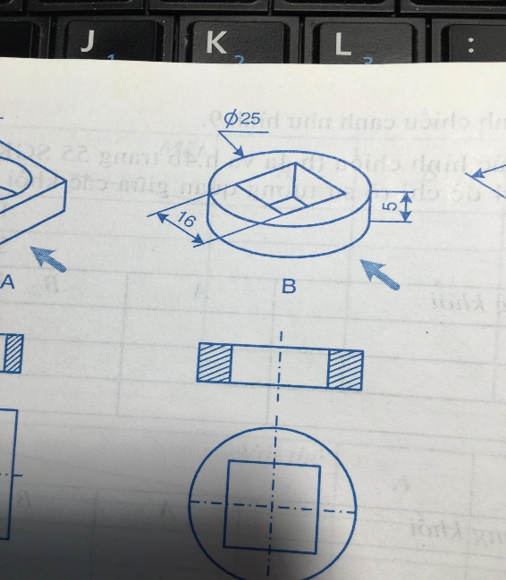

|  |  |  |  |
| --- | --- | --- | --- |
| Vật thể | A | B | C |
| Hình chiếu đứng |  |  |  |
| Hình chiếu bằng |  |  |  |
| Hình chiếu cạnh |  |  |  |

**Bài 4.** **(1điểm)** Em hãy vẽ hình cắt (ở vị trí hình chiếu đứng) của chi tiết hình bên (kích thước vẽ theo tỉ lệ tùy chọn)?

….……………….***Chúc các con làm bài tốt!*** ……………………..

|  |  |
| --- | --- |
| **TRƯỜNG THCS GIA THỤY**  **TỔ TOÁN – LÝ**  **Đề 2** | **ĐỀ KIỂM TRA HỌC KỲ I MÔN CÔNG NGHỆ 8**  **Ngày kiểm tra: 25/12/2020**  **Năm học 2020 – 2021**  ***Thời gian làm bài: 45 phút*** |

**I. TRẮC NGHIỆM: (3 điểm) Hãy ghi vào bài làm một chữ cái đứng trước câu trả lời em cho là đúng.**

**Câu 1:** Chi tiết nào sau đây thuộc nhóm chi tiết máy có công dụng chung?

|  |  |
| --- | --- |
| **A.** Bu lông | **B**. Kim máy khâu |
| **C**. Van xe đạp | **D**. Khung xe máy |

**Câu 2:** Mỏ lết dùng để làm gì?

**A.** Cắt bỏ phần thừa của chi tiết. **B.** Mài nhẵn bề mặt chi tiết.

**C.** Tháo lắp các chi tiết máy. **D.** Khoan lỗ.

**Câu 3:** Nội dung quan trọng nhất của bản vẽ nhà là:

|  |  |
| --- | --- |
| **A.** Mặt bên phải của ngôi nhà | **B.** Mặt cắt |
| **C.** Mặt đứng | **D.** Mặt bằng |

**Câu 4:** Mối ghép nào sau đây là mối ghép động?

|  |  |
| --- | --- |
| **A.** Mối ghép bằng đinh tán | **B.** Khớp quay |
| **C.** Mối ghép bằng then, chốt | **D.** Mối ghép bằng đinh hàn. |

**Câu 5:** Công thức nào sau đây là tỉ số truyền của bộ truyền động ăn khớp?

|  |  |
| --- | --- |
| **A**. i = = | **B**. i = = |
| **C**. i = = | **D**. i = = |

**Câu 6:** Dụng cụ nào sau đây dùng để kẹp chặt vật?

**A.** Khoan.  **B.** Đục. **C.** Búa **D.** Êtô.

**II. TỰ LUẬN: (7 điểm)**

**Bài 1:** **(2 điểm)** Các chi tiết máy được lắp ghép với nhau bằng những mối ghép nào? Hãy nêu khái niệm và lấy ví dụ về loại mối ghép đó?

**Bài 2:** **(2điểm)** Một bộ truyền động đai có đường kính bánh dẫn là 40cm, đường kính bánh bị dẫn là 20cm.

a. Tính tỷ số truyền i?

b. Chi tiết nào quay nhanh hơn? Vì sao?

**Bài 3**. **(2điểm)** Đọc bản vẽ các hình chiếu hình vẽ sau và đánh dấu vào bảng 3 và để chỉ rõ sự tương quan giữa các khối với hình chiếu của chúng?

|  |  |  |  |
| --- | --- | --- | --- |
| Hình dạng khối | A | B | C |
| Hình trụ |  |  |  |
| Hình hộp |  |  |  |
| Hình chóp cụt |  |  |  |

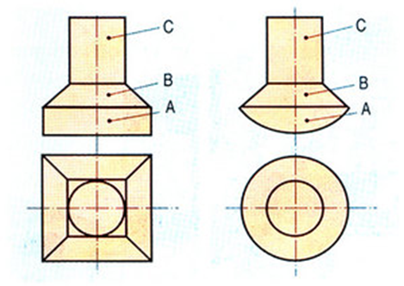Bảng 3

|  |  |  |  |
| --- | --- | --- | --- |
| Hình dạng khối | A | B | C |
| Hình trụ |  |  |  |
| Hình nón cụt |  |  |  |
| Hình chỏm cầu |  |  |  |

Bảng 4

**Bài 4.** **(1điểm)** Em hãy vẽ hình cắt (ở vị trí hình chiếu đứng) của chi tiết hình bên (kích thước vẽ theo tỉ lệ tùy chọn)?

….……………….***Chúc các con làm bài tốt!*** ……………………..